Лабораторная работа №4.
  - Первоначальное конфигурирование сети
Полякоа Глеб Сергеевич
Содержание

Список иллюстраций

Список таблиц

1 Цель работы
Провести подготовительную работу по первоначальной настройке коммутаторов сети.

2 Задание
Требуется сделать первоначальную настройку коммутаторов сети, представленной на схеме L1 (см. рис. 3.1 из раздела 3.3). Под первоначальной настройкой понимается указание имени устройства, его IP-адреса, настройка доступа по паролю к виртуальным терминалам и консоли, настройка удалённого доступа к устройству по ssh. При выполнении работы необходимо учитывать соглашение об именовании (см. раздел 2.5).

3 Выполнение лабораторной работы
- В логической рабочей области Packet Tracer разместите коммутаторы и оконечные устройства согласно схеме сети L1 (см. рис. 3.1 из раздела 3.3) и соедините их через соответствующие интерфейсы (рис. ¿fig:001?). 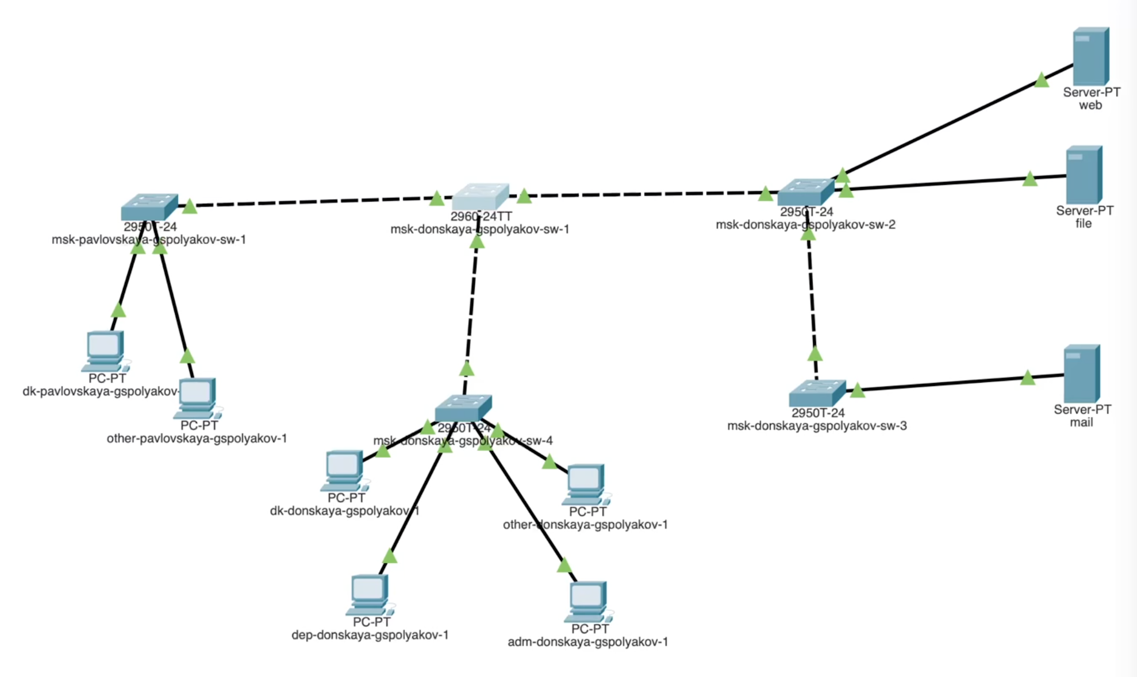
- Используя типовую конфигурацию коммутатора (см. пример 4.1), настройте все коммутаторы, изменяя название устройства и его IP-адрес согласно плану IP (см. табл. 3.2 из раздела 3.3).
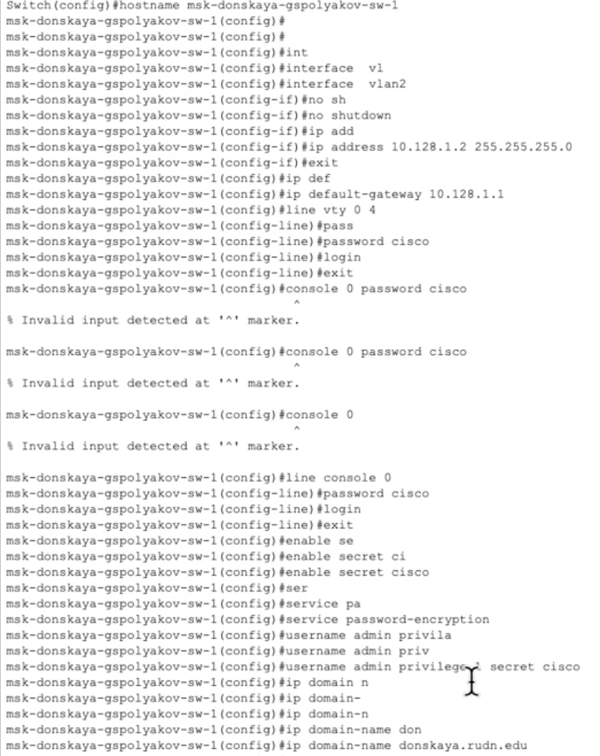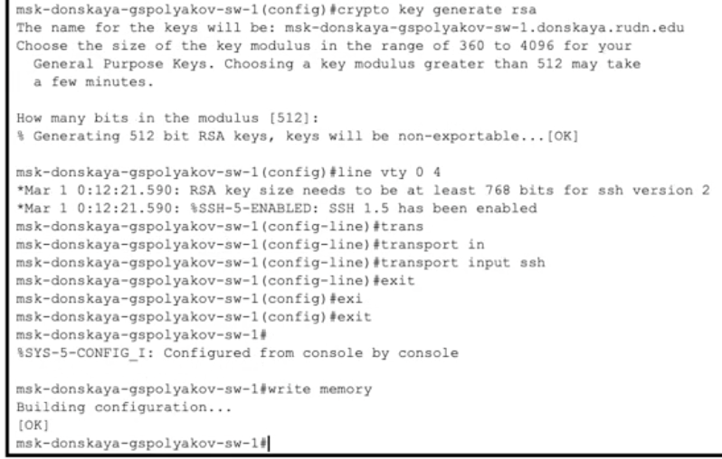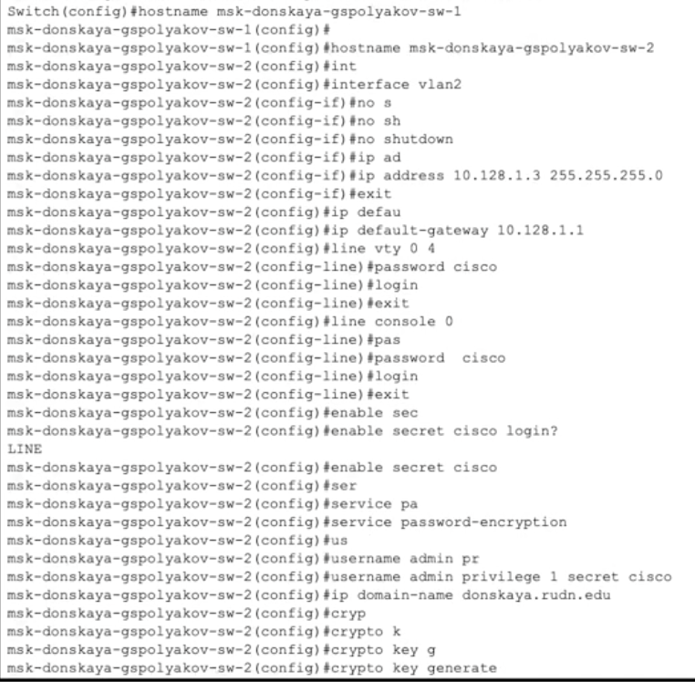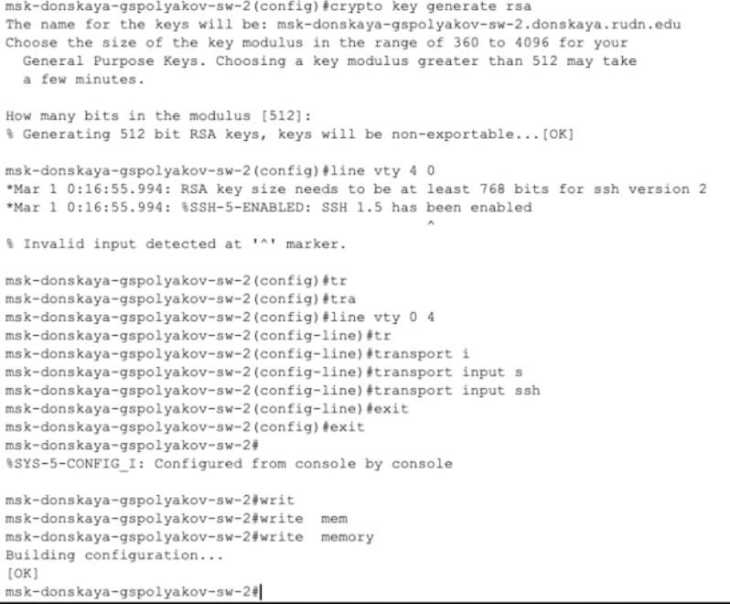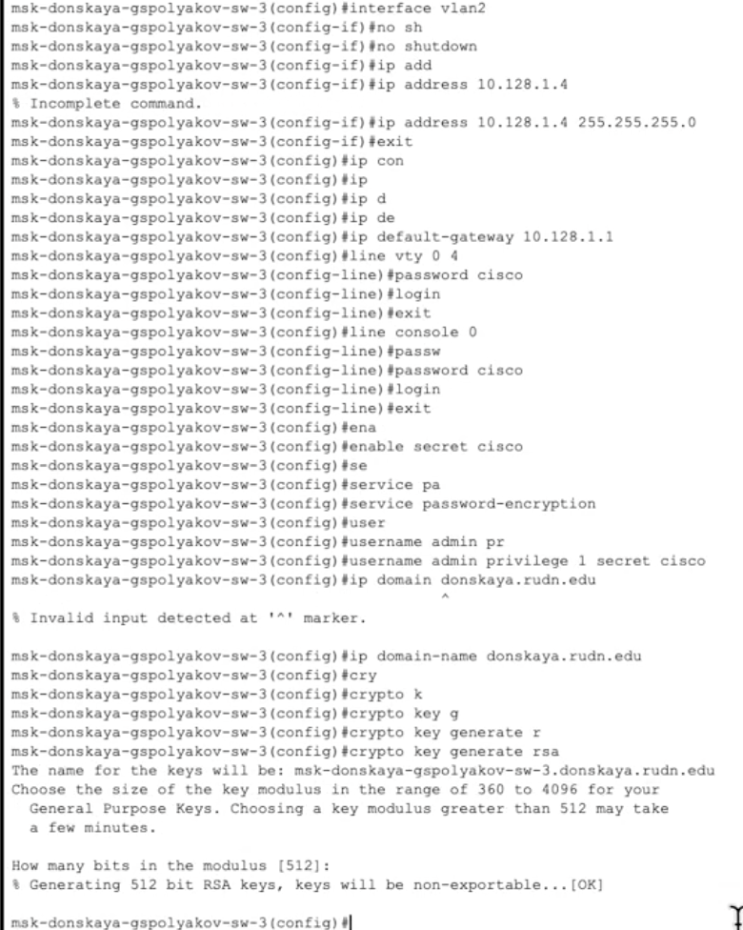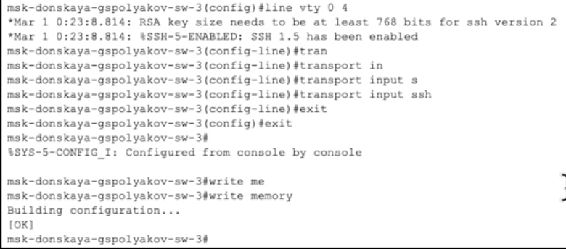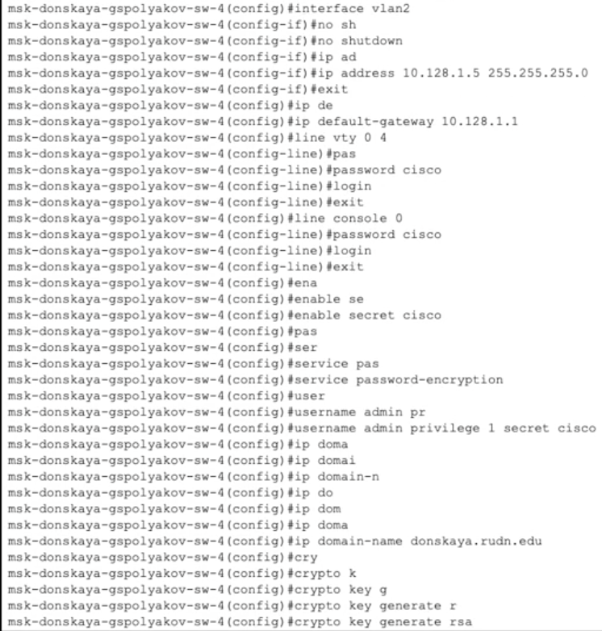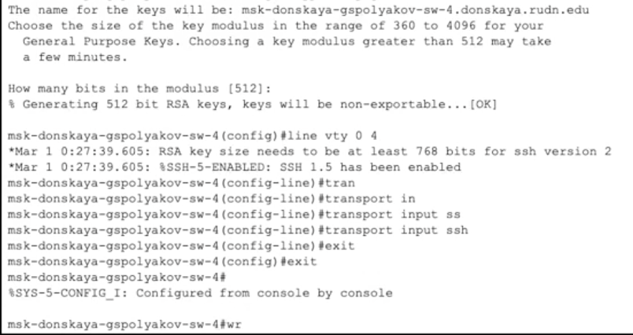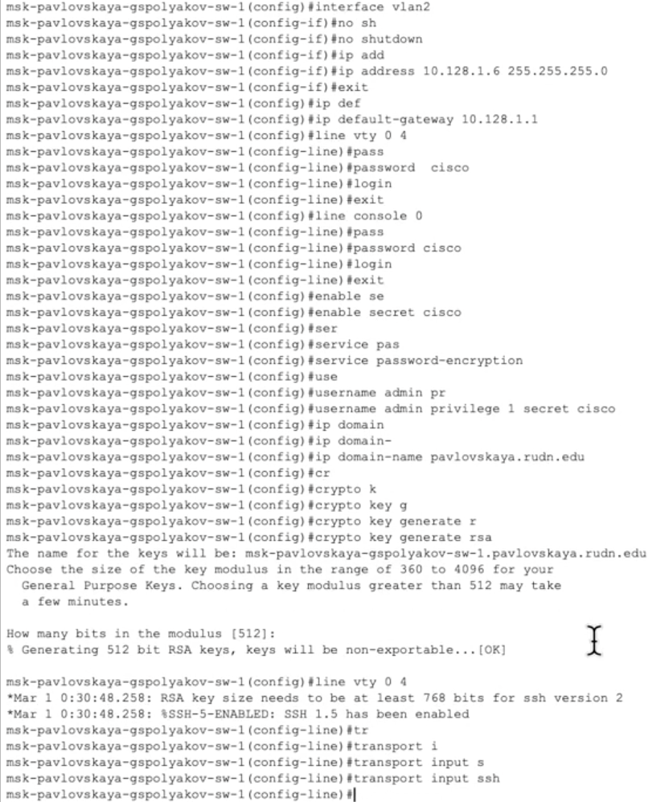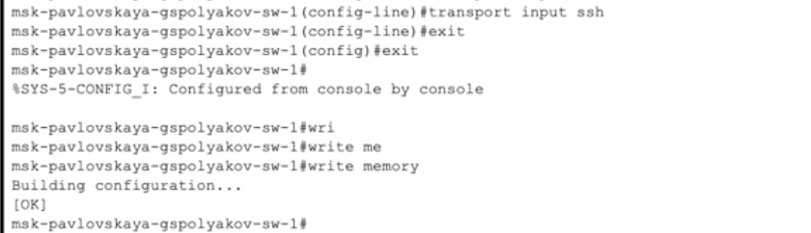

4 Выводы
Провел подготовительную работу по первоначальной настройке коммутаторов сети.

5 Контрольные вопросы
- Команды для просмотра конфигурации сетевого оборудования:
  - show running-config – показывает текущую (рабочую) конфигурацию
  - show startup-config – показывает конфигурацию, сохраненную в NVRAM
  - show config (на некоторых устройствах)
- Команды для просмотра стартового конфигурационного файла:
  - show startup-config
- Команды для экспорта конфигурационного файла:
  - copy running-config tftp – копирование текущей конфигурации на TFTP-сервер
  - copy startup-config tftp – копирование стартовой конфигурации на TFTP-сервер
  - copy running-config ftp – копирование текущей конфигурации на FTP-сервер
  - copy startup-config ftp – копирование стартовой конфигурации на FTP-сервер
  - write memory – сохранение текущей конфигурации в startup-config
- Команды для импорта конфигурационного файла:
  - copy tftp running-config – загрузка конфигурации с TFTP в оперативную память
  - copy tftp startup-config – загрузка конфигурации с TFTP в NVRAM
  - copy ftp running-config – загрузка конфигурации с FTP в оперативную память
  - copy ftp startup-config – загрузка конфигурации с FTP в NVRAM

Список литературы

